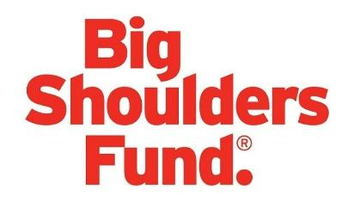

APPLICATION DAY CHEAT SHEET

Quick Tips
- The application is mobile friendly. Find a location with the fastest internet possible.
- If using a computer, the application works best with the Google Chrome browser.
- Do NOT use a web translator. The application is already translated to Spanish.
- Your time stamp is obtained after the 1st page of the application, but you MUST CONTINUE on and complete all 5 pages and receive the confirmation page in order to save your time stamp. You may take your time completing pages 2-5 as long as you complete the full application at one time.

What you need to complete your Big Shoulders Fund Tax Credit Scholarship Application
(Complete and bring with you when you fill out your application.)

1 - Email address:

2 – County you live in:
- Big Shoulders Fund serves the following counties: Cook, Boone, Carroll, DeKalb, DuPage, Joe Daviess, Kane, Kendall, Lake, Lee, McHenry, Ogle, Stephenson, Winnebago
3 - Number of people in your household:
- Household members are “all people living together in a room or group of rooms in a housing unit.”
  - This may include grandparents or other individuals living with you.
  - This does not include individuals, such as grandparents, for whom you financially support, but do not live with you.
  - This includes college students who may not live with you full time, but that you financially support.

4 - Household Income:
- Household income equals your Adjusted Gross Income (AGI) found on line 11 of your 2020 or 2021 Federal 1040 Tax Return. You must enter the exact dollar amount (without dollar signs, commas, or decimals)
- If you do not file a Federal tax return, enter total income received for ALL adult household members: including all W-2s, 1099s, SNAP or SSI benefits, and any additional income received

5 - School District that you live in:
- Find your Public School District at https://www.isbe.net/Pages/PublicSchoolDistrictLookup.aspx
- If you live in Chicago your school district is City of Chicago SD 299 (which will be the first option on the application dropdown menu)

6 - Non-public School of Choice:
- To locate a school see our website: https://www.bigshouldersfundsgo.org/how-to-apply

Tips y Trucos para la Solicitud

Consejos
- La solicitud es compatible con el celular. Encuentre un lugar con internet rápido.
- Recomendamos usar Google Chrome si usa una computadora para rellenar la solicitud.
- Se marca la hora y fecha oficial después de someter la primera página de la solicitud. HAY QUE CONTINUAR con las siguientes páginas y recibir confirmación en la última página de la solicitud para ahorrar la hora y fecha oficial. La solicitud es de 2 a 5 páginas en total.
- Después de la primera página, por favor tome su tiempo rellenando el resto de la solicitud. Someta la solicitud en completo en una sentada.

La información requerida para la solicitud de la Beca de Credito Tributario de Big Shoulders Fund
(Rellene esta forma y consúltelo cuando llenes la solicitud.)

1 – Correo Electrónico:

2 – Condado en el que vive:
- Big Shoulders Fund otorga a los siguientes condados: Cook, Boone, Carroll, DeKalb, DuPage, Joe Daviess, Kane, Kendall, Lake, Lee, McHenry, Ogle, Stephenson, y Winnebago
3 – Número de personas en su hogar:
- El número de personas en su hogar incluye todos los que viven en su domicilio.
  - Este número incluye abuelos u otros individuos que viven con Usted.
  - Esto no incluye a otros individuos que no viven en su hogar (p. ej. abuelos u otro familiares) para quien Usted apoye financieramente.
  - Esto incluye estudiantes universitarios que no viven con usted todo el año, pero para quien usted apoye financieramente.

4 – Ingreso bruto ajustado del hogar:
- Se encuentra su ingreso bruto ajustado del hogar en la línea 11 su Forma Federal 1040. Ingrese el número exacto (sin el signo $, comas, o decimales)
- Si no presento una Forma Federal 1040 en el año 2020, ingrese todo ingreso recibido de todos los miembros del hogar. (Incluye todas W-2s, 1099s, Beneficios de SNAP o SSI, y cualquier otro ingreso o beneficios recibidos).

5 – Distrito Escolar donde reside:
- Para encontrar su distrito escolar, consulta a: https://www.isbe.net/Pages/PublicSchoolDistrictLookup.aspx
- Para los residentes de Chicago, su distrito escolar es City of Chicago SD 299 (sería el primer distrito en la lista de distritos en la solicitud)

6 – Escuela no-pública:
- Para escoger una escuela elegible: https://www.bigshouldersfundsgo.org/how-to-apply

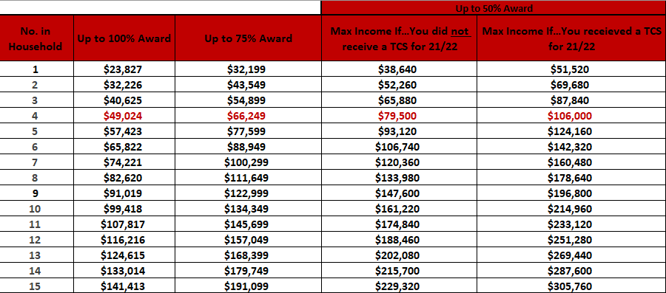

Income Eligibility Chart/Tabla de Elegibilidad

